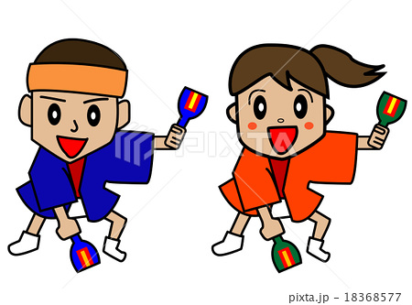
1학년 ( )반 조원:
1. 다른 나라 사람들과 함께 교류활동에 참가해본 경험을 서로 이야기해 봅시다.
(교류활동 경험이 없는 학생은 자매교류 활동 자료를 보고 느낀 점을 적으세요.)
・언제, 어디에서 어떤 사람과 무슨 활동을 했나요?
・자신과의 공통점과 차이점을 느낀 것이 있다면 무엇인가요?
・상대방에게서 배울 점, 한국 친구들에게 소개하고 싶었던 점이 있다면 무엇인가요？
조원 | 경험 및 느낀 점
활동 경험
또는 느낀 점
자신(한국)과의
공통점과 차이점
배울 점,
한국에 소개하고
싶은 점
활동 경험
또는 느낀 점
자신(한국)과의
공통점과 차이점
배울 점,
한국에 소개하고
싶은 점
활동 경험
또는 느낀 점
자신(한국)과의
공통점과 차이점
배울 점,
한국에 소개하고
싶은 점
활동 경험
또는 느낀 점
자신(한국)과의
공통점과 차이점
배울 점,
한국에 소개하고
싶은 점

2. 추가로 배부된 자료를 보고 다음 물음에 답하십시오.
2-1. 요사코이란 무엇인가요?

2-2. 요사코이에 참가하는 사람들의 마음가짐은 어떤가요?

2-3. 우리 조가 요사코이에 참여하게 된다면 어떤 마음가짐일까요?

3. 일본(또는 다른 나라)에게 소개해주고 싶은 우리나라의 문화는 무엇이 있을까요?

4. 가장 멋진 요사코이 공연을 고르고 그 이유를 적어보자.
